FOCUS-THEMA: FÜR IHRE RECHERCHE

nu3 Bio Superfood Trio: Der besondere Riegel

Berlin, 12.06.2015. Man weiß nie, wann es zuschlägt: Das nagende Hungergefühl. Dann eignet sich ein Müsliriegel, um auf gesunde Art den Hunger nachhaltig zu stillen.

Der perfekte Müsliriegel besteht aus Zutaten wie Haferflocken, Nüssen und Trockenfrüchten. Gesüßt wird oft mit Honig oder Agavendicksaft. Leider verstecken sich in vielen herkömmlichen Müsliriegeln überflüssige Kalorien durch zu viel Zucker.

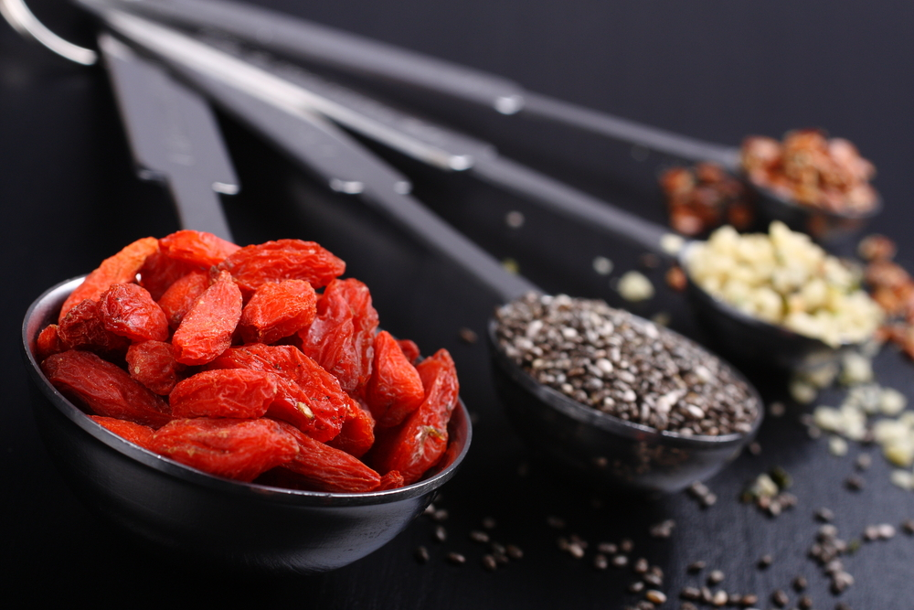

Gute Zutaten für den perfekten Müsliriegel

Cranberries: Die getrockneten Cranberries enthalten zahlreiche Antioxidantien, wie Proanthocyanidine, die den Zellschutz erhöhen und sogar den Alterungsprozess der Haut aufhalten sollen. Außerdem wirken sie antibakteriell und harntreibend, weshalb sie traditionell gerne zur Behandlung von Harnwegsinfekten eingesetzt werden. Natürlich liefern sie auch zahlreiche Vitamine und Ballaststoffe.
Sesam: Die kleinen Sesamkörner sind eine aromatische und gesunde Zutat für den Müsliriegel. Sie liefern hochwertige Fette, vor allem Linolsäure, die sich positiv auf den Cholesterinspiegel auswirkt. Auch ist Sesam eine gute Eiweißquelle und enthält wichtige Mineralstoffe, wie Kalzium und Magnesium.
Haferflocken: Die beliebteste Müsli und Müsliriegelzutat sind Haferflocken. Zu Recht, denn die Flocken punkten mit zahlreichen positiven Inhaltsstoffen: Biotin sorgt für schönes Haar und feste Nägel. Vitamin B1 ist wichtig für ein reibungslos funktionierendes Nervensystem. Außerdem enthalten Haferflocken große Mengen Magnesium, Eisen und Silicium und sie wirken sich regulierend auf den Blutzuckerspiegel aus. Haferflocken sind also ein absolutes Allround-Talent.
Chiasamen: Vor einigen Jahren waren die kleinen Powersamen noch ein absoluter Geheimtipp. Mittlerweile sind Chiasamen in der breiten Gesellschaft angekommen. Dafür gibt es einige gute Gründe: Chiasamen enthalten mehr Kalzium als Milch, außerdem Kalium, Eisen und Omega-3- und Omega-6-Fettsäuren. Des Weiteren quellen Chiasamen in Verbindung mit Flüssigkeit stark auf, weshalb schon kleine Mengen stark sättigen können.
Kakaonibs: Kakaonibs werden aus rohen Kakaobohnen hergestellt, wodurch alle gesunden Inhaltsstoffe erhalten bleiben. Die herb-schokoladigen Splitter enthalten eine hohe Konzentration an Magnesium, Kalzium und Eisen. Tipp: Die nu3 Bio Cocoa Nibs gibt es auch pur: https://www.nu3.ch/nu3-bio-cocoa-nibs-150-g.html
Goji-Beeren: Die roten Beeren punkten mit einem hohen Eisengehalt. Schon 50 Gramm decken den Tagesbedarf an Eisen. Nahezu alle lebenswichtigen Nährstoffe sind in Gojibeeren enthalten, weshalb sie einen wichtigen Beitrag zu einer ausgewogenen Ernährung leisten.
Physalis: Für Vegetarier und Veganer ist die goldgelbe Frucht besonders interessant. Denn sie enthält das, in Pflanzen selten enthaltene, Vitamin B12. Dank der zahlreichen Nährstoffe helfen Physalis außerdem gegen Stoffwechselerkrankungen.
Leinsamen: Die kleinen Samen der Flachspflanze liefern ein eindrucksvolles Vitamin- und Nährstoffprofil. Außerdem enthalten sie die wertvollen Omega-3-Fettsäuren die helfen, den gesamten Cholesterinspiegel zu senken.

Zum Produkt:

nu3 Bio Superfood Trio, Riegel

Gebinde z.B. 15 Riegel à 40 g
UVP: CHF 31,90.
https://www.nu3.ch/nu3-bio-superfood-trio-riegel-15-x-40-g.html

Pressekontakt:

Michael Divé
Leiter Unternehmenskommunikation
Email: michael.dive@nu3.de
Telefon: +49 (0) 30 / 340 443 857

Über nu3 – DIE NÄHRSTOFFEXPERTEN:
nu3 ist Europas führender Anbieter für intelligente Ernährung. Im Online-Shop finden Kunden für ihr Ziel und ihre Philosophie das passende Produkt in den Bereichen Abnehmen, Naturkost, Sport, Gesundheit und Schönheit. Das nu3-Expertenteam aus Ökotrophologen, Sportwissenschaftlern und Medizinern sucht ständig innovative Produkte für das wachsende Sortiment mit aktuell rund 6.500 Artikeln. nu3 beschäftigt rund 230 Mitarbeiter und ist in 24 Ländern aktiv. http://www.nu3.ch

